MANUAL DE USUARIO
Grupo 3

Índice:

- Login

- Administracion

  - Inserción de objetos
  - Detección de objetos
  - Modificar y borrar objetos

    - Modificar
    - Borrar

  - Partes

- Logistica

1. Login

Al iniciar el programa nos aparecerá una ventana que nos pedirá el usuario y contraseña que tengamos asignados. El usuario suele ser la primera letra de tu nombre y tu apellido. Ej) Pablo Toledo = ptoledo.

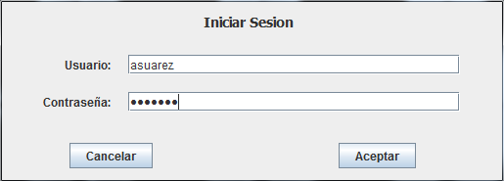

Tu login puede ser modificado por un usuario de administración. Si desea modificarlo, póngase en contacto con ellos.

Al introducir su usuario, se detectará automáticamente si pertenece al grupo Administracion o Logistica.

2. Administración

2.1. Inserción de objetos

Los usuarios administradores pueden modificar la base de datos la información relativa a trabajadores, vehículos y centros de trabajo.

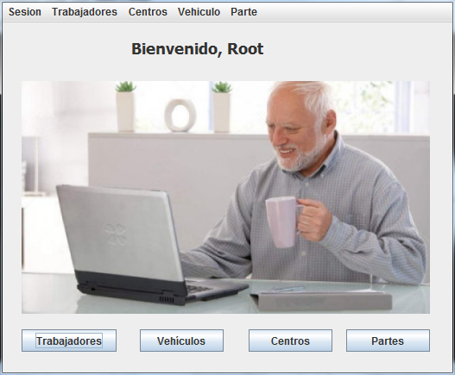

Siguiendo un orden lógico, en una base de datos vacía se introduce primero
los centros, y luego los usuarios que pertenecen a ese centro. Los vehículos se añaden indistintamente. La primera vez que ejecutemos usaremos el usuario root, con la misma contraseña.

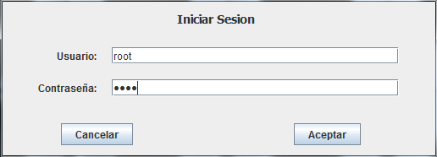

2.2. Detección de objetos

Cada ventana está preparada para que cuando introduzcas un DNI/Matrícula/Centro detecte si existe, y en ese caso muestra la información relativa al objeto. Haciendo esto, se facilita la modificación de usuarios.

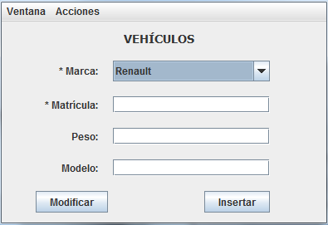
1.
2.
3.
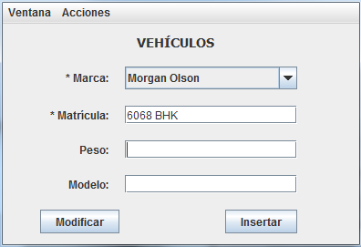
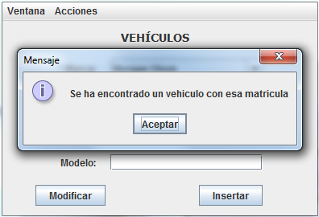
← focus lost

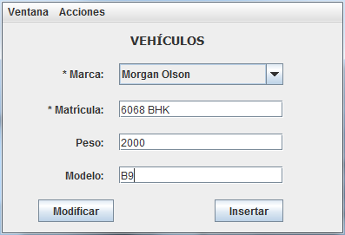
4.

2.3. Modificar y borrar objetos

En las mismas ventanas de control, a la izquierda del botón de "Aceptar" se encuentra el de "Modificar".

Queremos pulsar este botón cada vez que deseemos modificar o borrar un usuario. El programa nos preguntará a través de un diálogo qué acción queremos realizar. El usuario debe haber sido detectado previamente como se explica en el punto anterior. Si no, el programa nos pedirá su identificador (DNI/Matrícula/Centro).

en caso de que haya detectado el objeto
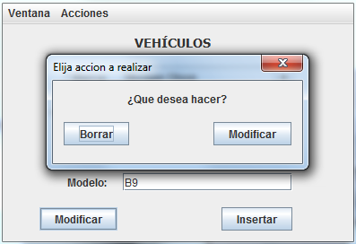

* click *

en caso de que no haya nada escrito
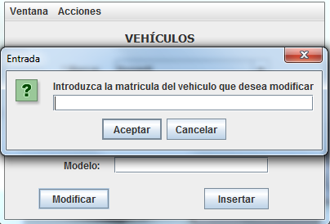
* click *

2.3.1 Modificar

Una vez detectado el objeto, el programa entrará en modo "modificar". Sabremos esto gracias a que el botón modificar nos lo marcará cambiando su fuente. Por cada dato que modifiquemos, el campo de texto se volverá de un color verde, indicando que está modificado. Pulsando nuevamente el botón modificar, guardaremos los cambios.

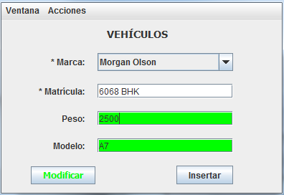

Si se desea cambiar el login hay que dar al botón Aceptar, porque si se pulsa la tecla ENTER el programa deja de funcionar correctamente (explota, como se suele decir).

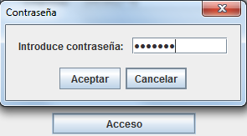
* click *

2.3.2 Borrar

Una vez detectado el objeto, pulsando borrar eliminamos el objeto permanentemente de la base de datos.

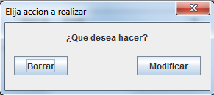
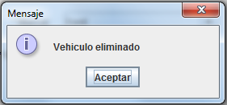

2.4. Partes

Al final del día, cuando los usuarios de logística hayan introducido partes, podemos ver una lista de los partes introducidos filtrando por DNI de trabajador. Cuando queramos validar un parte, introducimos el id que hemos visto en la lista y pulsamos el boton "validar".

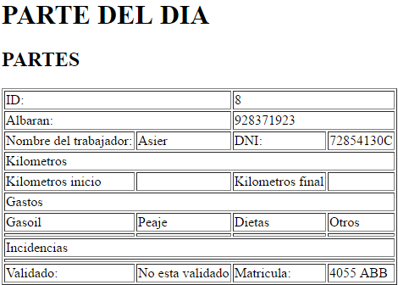

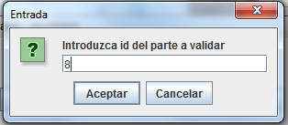

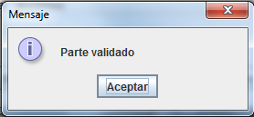

3. Logística

Cuando un usuario de logística inicia sesión, verá una ventana para introducir partes. Si el parte no está completo, cuando se salga de la ventana con "Cancelar", se guardará en la base de datos el parte incompleto.
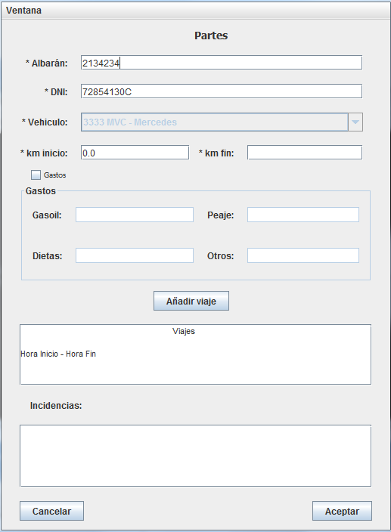
Datos de un parte anterior no cerrado

Para registrar los distintos viajes que se realizan a lo largo de la mañana, se pulsa el botón "Viajes". Introducimos el rango de horas que ha durado el trabajo, y si aún no está el parte registrado, se registrará automaticamente como incompleto.

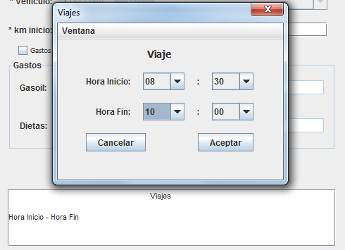
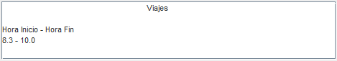

No se puede trabajar con dos partes incompletos: Primero se debe cerrar uno para realizar otro. Cuando se haya acabado se pulsa aceptar.

